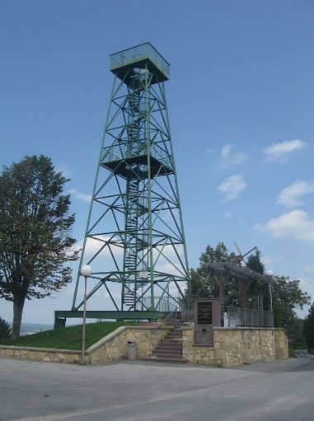
Datum: 31.3.2017

SREČANJE PREDŠOLSKIH IN OSNOVNOŠOLSKIH PLANINCEV POMURJA

Kdaj: V NEDELJO, 9. 4. 2017
Zbirališče: 8.45-9.00, ŠRC Polena v Lenartu
Prevoz: lasten prevoz
Kam: Pohod na Zavrh (370 m) – organizira PD Lenart
Kdo: MLADI planinci (lahko tudi starši, sestre, bratje…)
Ne pozabi: Primerna obutev in obleka, hrana in pijača iz nahrbtnika (na vrhu dobite vodo in sadje) ter dobra volja. Če je možno, imej s seboj telefon, da pokličeš starše za prevoz domov.
Opis poti: Pot nas bo vodila mimo Radehovskega jezera, med njivami in po gozdu, vse do Maistrovega stolpa na Zavrhu. Zanjo bomo porabili do 2 uri hoje z vmesnimi postanki. Na Zavrhu se boste okrepčali, se podružili in se lahko povzpeli na vrh stolpa. Ob 12. uri se bomo peš vrnili do Polene, kamor bomo prispeli okoli 14. ure.

V primeru slabega vremena bo pot prilagojena ali srečanje prestavljeno na drug termin!

Zaradi pogostitve in organizacije pohoda prosim za podpisane izjave. Vrnite jih najkasneje do torka, 4.4.2017, mentorici Marti Jemenšek.

LEP PLANINSKI POZDRAV!
-----------------------------------------------------------------------------------------------------------------
Spodaj podpisani/-a prijavljam svojega otroka ____________________________________,
(ime in priimek otroka)

na pohod na Zavrh, ki bo v nedeljo, 9.4.2017. Učenec/-ka bo v spremstvu

___________________________________ . Število pohodnikov: ______
(ime in priimek starša)

Mentorica planinskega krožka: Podpis staršev:
Marta Jemenšek ________________________

